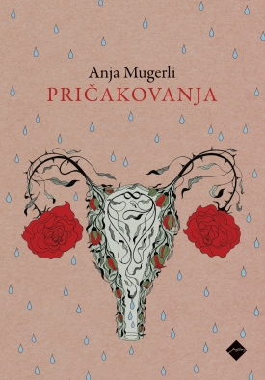**Anja Mugerli: Pričakovanja**

V drugem romanu Anje Mugerli spremljamo zgodbo Jane in Primoža, ki si želita otroka, na to, da je že skrajni čas za naraščaj, ju ves čas opominja tudi okolica. Njuno pričakovanje se že kmalu izkaže za nič kaj veselo, temveč zelo mučno in boleče. Avtorica v romanu odkrito spregovori o neplodnosti, umetni oploditvi, splavu – temah, ki so danes še vedno tabuizirane. V središču pisanja je ženska, njene družbene vloge, predvsem pa njeno telo, ki je do konca razgaljeno in postavljeno na ogled skupaj z občutki osamljenosti, praznine in krivde.

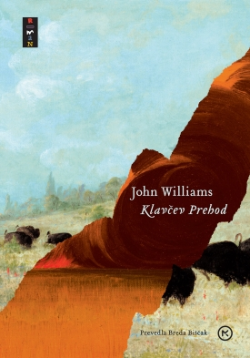**John Williams: Klavčev prehod**

Ameriška prerija 19. stoletja, opevani Divji zahod, dom kavbojev in divjih lovcev, od nekdaj buri domišljijo in rojeva idealizirane predstave o sobivanju z naravo. Zgodba, ki se začne z romantično lovsko odpravo na bizone v osrčju kansaške divjine, se sprevrže v grenko spoznanje o divjosti, ki vlada v srcu človeka. Po romanu, ki ga je pisatelj Oakley Hall označil za najboljši vestern vseh časov, so leta 2022 posneli tudi film.

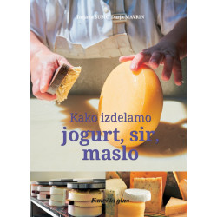**Tatjana Šubic: Kako izdelamo jogurt, sir, maslo**

Priročnik je namenjen vsem, ki za lastne potrebe načrtujejo predelavo manjših količin mleka v okusne mlečne izdelke. Seveda je namenjen tudi vsem, ki so na tem področju že bolj samozavestni in spretni, pa bi želeli svoje znanje iz mlekarstva preizkusiti še z izdelavo kakšnega drugega mlečnega izdelka.